ЛАБОРАТОРНАЯ РАБОТА №7

ПОНЯТИЕ О ЛОГИЧЕСКИХ ЭЛЕМЕНТАХ

Цель работы: Ознакомиться с понятием построения логических элементов.

Электрические схемы полуавтоматических и автоматических измерительных устройств обеспечивают работу исполнительных механизмов, процесс сравнения измеряемого параметра с эталонным значением, а также логическое взаимодействие отдельных блоков и механизмов. Электрические схемы блоков в свою очередь состоят из отдельных элементов, выполняющих простые логические операции. Логические операции в простых устройствах производятся контактными элементами — электромагнитными реле. В более сложных конструкциях логические операции обеспечиваются бесконтактными элементами — транзисторными и магнитными или сочетанием бесконтактных и контактных элементов, как, например, в схеме сравнивающего устройства.

Использование в измерительных устройствах бесконтактных переключающих элементов вместо контактных позволяет повысить надежность работы устройств, поскольку отсутствуют подвижные части, срок службы не зависит от числа произведенных операций и возрастает устойчивость против влияния окружающей среды.

- Бесконтактные элементы, используемые в устройствах автоматики и измерения, принято называть логическими элементами, так как каждый из них выполняет определенную

логическую функцию (операцию): «ИЛИ», «И», «НЕ», «ПАМЯТЬ», «ЗАДЕРЖКА» и др.
Действие любой электрической цепи может быть сведено к двум состояниям, если каждый из составляющих ее элементов имеет релейное действие. Эти состояния условно принято обозначать нулем

- я единицей (1). Для контактных логических элементов сигнал «I» есть замкнутое состояние цепи питания реле у (рис. 7.1), а сигнал «0»—разомкнутое состояние цепи питания реле у.
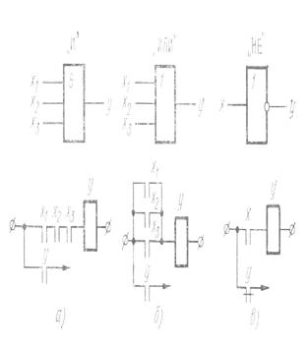

Рис. 7.1. Условные обозначения основных логических элементов и их релейный аналоги.

Для бесконтактных элементов единичными принято считать сигналы, значение которых по абсолютной величине отлично от нуля (например, +10В или —10,В), а нулевым — сигналы , значение которых по абсолютной величине значительно меньше соответствующего единичного сигнала. Для каждой серии бесконтактных логических элементов в паспорте указывается уровень сигналов, соответствующих их единичному и нулевому состояниям.

На рис 7.1 и 7.2 даны условные обозначения элементов, выполняющих различные логические функции. Для схем «И»,
«ИЛИ», «НЕ» на рис. 7.1 приведены контактные аналоги.
Для составления и анализа схем на логических элементах, как правило , используют три основные логические схемы — «И», «ИЛИ», «НЕ», соответственно выполняющие . Логические операции у м н о ж е н и я, с л о ж е н и я и о т р и ц а н и я.

Операция умножения («И») реализуется схемой, приведенной на рис. 7.1, а. Схема имеет п входов (на рис. показана схема с тремя входами) и один выход.

Алгебраически операция умножения выражается так:
x₁×x₂×x₃=y,
где у—выходной сигнал; x₁, x₂, x₃—сигналы на входах.
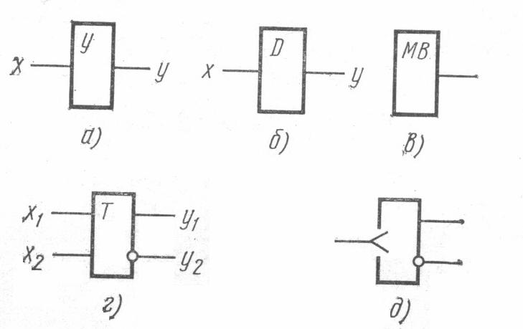

Рис 7.2. Условные обозначения вспомогательных логических элементов:

- – усилитель, б – задержка, в – мультивибраторы, г – триггер, д – триггер счетным входом

Приняв значения входных сигналов равными «1» или «0», будем иметь, например, 1×1×1=1; 1×1×0=0, т. е. для схемы «И» выходной сигнал «1» возможен только при всех входных сигналах, равных «1».

Операция сложения («ИЛИ») реализуется схемой, приведенной на рис. 7.1, б. Схема имеет п входов и один выход. Алгебраически операция сложения выражается формулой
x₁+x₂+x₃=y,

Давая входным сигналам значения «1» или «0», будем иметь: 1+1+1=1, 1+0+0=1,0+0+0=0 и т. д., т. е. для схемы «ИЛИ» выходной сигнал «1» возможен при наличии хотя бы одного входного сигнала «1».

Операция отрицания «НЕ» реализуется схемой, приведенной на рис. 7.1, б. Схема имеет вход и один выход. При наличии на входе сигнала «1» выходной сигнал есть «0». И наоборот, при входном сигнале «0», выходной сигнал «1».
Алгебраически операция «НЕ» записывается как

x =y.

Перейдя к принятой системе, получим

1 =0 и 0 =1.

На рис. 7.2 приведены условные обозначения логических элементов, выполняющих функции:

«УСИЛЕНИЕ»;
«ЗАДЕРЖКА»;
мультивибратор;
триггер;
триггер со счетным входом.
Логическая операция «УСИЛЕНИЕ» обеспечивает получение на выходе сигнала большей мощности, чем на входе.
Операции «ЗАДЕРЖКА» при подаче на вход сигнала «1» обеспечивают появление (пропадание) сигнала «1» на выходе схемы

- задержкой на время t. Величина задержки зависит от элементов схемы и может изменяться при регулировке.
Примером схемы на транзисторных логических элементах может служить схема формирователя импульсов. Элемент Э1 выполняет логическую операцию «ИЛИ — НЕ». При подаче на любой из трех его входов сигнала «1» получим на его выходе сигнал «0». (Напомним, что для схемы с общим эмиттером сигнал на коллекторе транзистора находится в противофазе с сигналом на базе.) Элемент Э2 выполняет логическую операцию «НЕ» (инвертор).
Аппаратура, выполненная на бесконтактных элементах, обладает высоким быстродействием и долговечностью. Завод-изготовитель гарантирует для бесконтактных логических элементов один отказ на 40 тыс. ч непрерывной работы независимо от числа переключении (для реле один отказ на 1 млн. срабатываний).

  - настоящее время отечественная электронная промышленность осваивает выпуск нескольких серий малогабаритных логических элементов (микромодулей). Малые размеры микромодулей позволяют сократить размеры аппаратуры в 100—200 раз я потребление энергии в 10—50 раз. По надежности, помехоустойчивости и другим техническим данным микромодули превосходят обычные логические элементы.

Логический элемент AND (И)

Общие сведения

Элемент и имеет несколько входов и один выход. Выход приобретает значение 1 только тогда, когда все входы данного логического элемента имеют значение 1. Его условное обозначение показано на рис. 7.3 а.

Экспериментальная часть

Задание

Исследовать свойства элемента. И с тремя входами со следующим соответствием сигналов

0 В ≡ сигнал 0 ≡ уровень низкого потенциала,

+15 В ≡ сигнал 1 ≡ уровень высокого потенциала

Порядок выполнения эксперимента

- Соберите цепь согласно схеме (рис. 7.3 6). Подайте последовательно

0 В ≡ сигнал 0 ≡ уровень низкого потенциала,
+15 В ≡ сигнал 1 ≡ уровень высокого потенциала, ко входам x1, x2, x3, как указано в табл. 7.1. Занесите соответствующие значения
выходного | сигнала | (0/1) | в
таблицу.
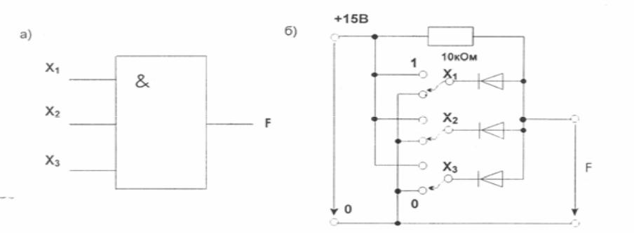

Рис 7.3

 |  |  |  |  | Таблица 7.1
 | Входные сигналы |  |  |  | Выходные сигналы
x1 |  | x2 |  | x3 | F
0 |  | 0 |  | 0
0 |  | 0 |  | 1
0 |  | 1 |  | 0
0 |  | 1 |  | 1
1 |  | 0 |  | 0
1 |  | 0 |  | 1
1 |  | 1 |  | 0
1 |  | 1 |  | 1

Логический элемент NOT AND (И - НЕ)

Общие сведения

Элемент 0И - НЕ состоит из элемента И, сопровождаемого элементом НЕ. Элементы И - НЕ предпочтительны для использования в цифровых цепях, так как все основные цепи (И, ИЛИ и НЕ) можно смоделировать с помощью этого элемента. Условное обозначение элемента И - НЕ и его функциональный эквивалент показаны на рис. 7.4.а и 7.46.

7.4.2. Экспериментальная часть

Задание

Производя измерения, исследовать свойства элемента И — НЕ с тремя входами со следующим соответствием сигналов

0 В ≡ сигнал 0 ≡ уровень низкого потенциала,

+15 В ≡ сигнал 1 ≡ уровень высокого потенциала

Порядок выполнения эксперимента

- Соберите цепь согласно схеме (рис. 7.4 в). Подайте последовательно 0 В ≡ сигнал 0 ≡ уровень низкого потенциала,

+15 В ≡ сигнал 1 ≡ уровень высокого потенциала,

  - входам а, b и с, как указано в табл. 7.2. Занесите соответствующие значения выходного сигнала (0/1) в таблицу.
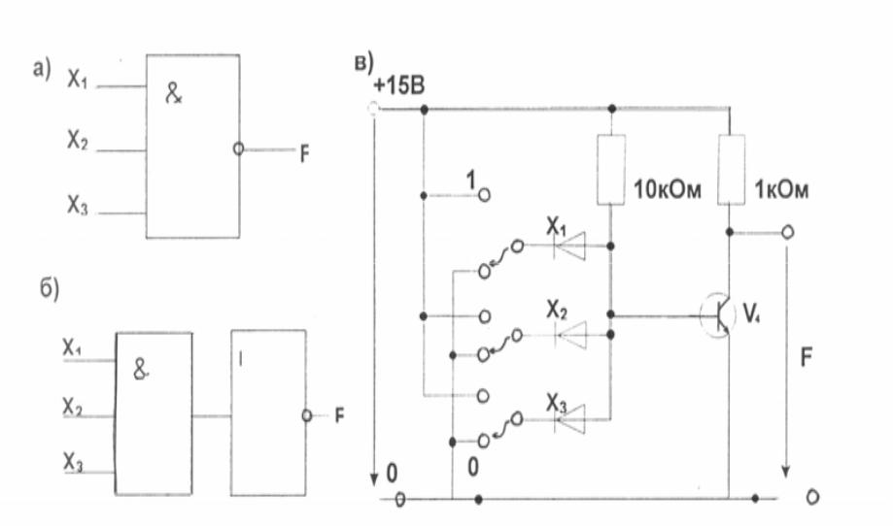

Рис 7.4.

 |  |  |  |  | Таблица 7.2
 | Входные сигналы |  |  |  | Выходные сигналы
x1 |  | x2 |  | x3 | F
0 |  | 0 |  | 0
0 |  | 0 |  | 1
0 |  | 1 |  | 0
0 |  | 1 |  | 1
1 |  | 0 |  | 0
1 |  | 0 |  | 1
1 |  | 1 |  | 0
1 |  | 1 |  | 1

Контрольные вопросы.

- Какова формула операции элемента И?

- Когда выходной сигнал элемента И имеет величину 1?
- Какова формула операции элемента И – НЕ?
- При каких выходных сигналах выходной сигнал элемента И – НЕ имеет величину 0?

